新版太阳神三国杀武将扩展学习手册
第十九章 涉足判定领域

本章内容：
一、启用判定
二、更改判定
三、获得判定牌
章节简介：
这一章里，我们将学习和判定有关的一些内容，包括判定的发起和改判，以及获得判定牌。
关键代码：
sgs.JudgeStruct
Room:judge()
sgs.JudgeStruct:isGood()
sgs.JudgeStruct:isBad()
Room:askForDiscard()
sgs.QVariant:toJudge()
Room:askForCard()
Room:retrial()
ServerPlayer:obtainCard()
涉及文件：
游戏目录\extensions\study.lua
源代码目录\src\core\structs.h
源代码目录\src\server\room.h
源代码目录\swig\qvariant.i
源代码目录\src\server\serverplayer.h
相关文件目录\代码总结\brochure.h

一、启用判定
在太阳神三国杀中，判定是一件非常有乐趣的事情。想想马超铁骑时志在必得的呐喊，想想邓艾屯田时无比期待的眼神。判定，不仅带来的是理论上的缓冲与加成，更带给我们的，是成功时的欣喜若狂，和失败后的气急败坏……
如此的欢乐自然深深吸引了生性爱玩的孙悟空，没办法，我们只好想着给它设计了一个带有判定的技能，好好体验一下判定的疯狂……
“斗法：出牌阶段，你可以摸一张牌并进行一次判定，若结果为黑桃，你将武将牌翻面并恢复1点体力，否则你弃置一张牌。”
不过呢，在动手之前，我们要先认识一下一个关于判定的结构体：JudgeStruct。这个结构体中保存了关于判定的各种信息，是进行判定不可缺少的物件～
关于这个结构体的具体信息，可以参考源代码中的src\core\structs.h文件。
从文件中可以看到，这个结构体有以下一些成员变量：
① negative：表示当判定结果落在判定规则pattern规定的范围中时，对进行判定的人是否不利。填true的话，表明这是一个不利判定，填false就说这是一个有利的判定啦。（编者：其实这个没什么用，可以忽略……）
② play_animation：表示本次判定是否播放动画，就是在判定生效时画在判定牌上的那个判定成功是的绿色对钩和失败时的红色十叉。
③ who：表示进行判定的武将。
④ card：表示本次判定的判定牌。
⑤ pattern：表示判定的规则。格式是这样的：
sgs.QRegExp("(卡牌判定结果):(花色判定结果):(点数判定结果)")
卡牌判定结果：填具体的卡牌的类型名称，像peach（桃子）之类的；
花色判定结果：填具体的花色代号，比如：

黑桃：spade
红心：heart
草花：club
方块：diamond
点数判定结果：填具体的点数，比如A、2、……；也可以是点数范围，格式是"[最小点数-最大点数]"，像闪电的点数判定结果就是[2-9]。
在同一个方面，如果有多个需要判定的结果，可以用竖线分割开，比如铁骑的判定，在花色方面有两个结果，一个红心、一个方块，所以在花色判定结果那里，就是"heart|diamond"了。
如果有哪个方面与判定无关，可以用一个点和一个星号".*"代替，表示不关心。
⑥ good：表示是否期望判定结果落在pattern规定的范围里面。如果是true，表示期待着针对pattern的判定成功；false的话就表示判定结果还是不在pattern中比较好。
⑦ reason：表示判定的原因，一般是技能的名字。
⑧ time_consuming：（编者：这个也没什么用，忽略掉吧……）。
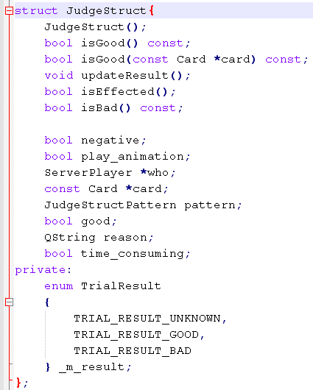
创建一个判定结构体，用的方法是sgs.JudgeStruct()。创建之后就可以填写那些成员变量，创造丰富多彩的判定场景了。
当我们填好这些判定信息后，就可以真正进行判定了！
在太阳神三国杀里面，进行判定是在具体的房间中进行的，所以用到的当然也是Room的一个成员函数了，它就是：judge。函数原型是这样的：
judge(judge_struct)
其中，参数judge_struct就是我们的判定结构体JudgeStruct对象了。
至于我们的斗法技能，我们可以将它设计成一个使用零张牌发动的视为技，把我们需要制造的效果写进技能卡中，然后使用它。
根据这个思路，我们可以将代码写成这个样子：
技能卡部分：
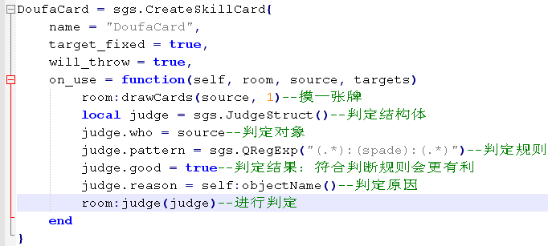
视为技部分：
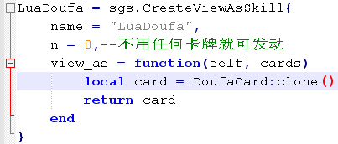
但是，判定行为的确会发生，然后呢？没有下文了，没有翻面或弃牌的事情发生。
所以进行一次判定，除了判定的过程本身，还要包括对判定结果的处理。如果判定结果是好的，该怎么做，如果不好，又该怎么做。
首先，JudgeStruct为我们提供了两个方法，查看当前判定结果是否有利。
其中一个是isGood()。如果它的答案为true，就表示判定成功，结果是好的；如果告诉我们false了，那么判定失败，结果是不利的。
另一个是isBad()。与isGood()正好相反，答案为true时表示判定失败，false反而说明判定是成功的。
所以接下来的代码，就应该是这样的：
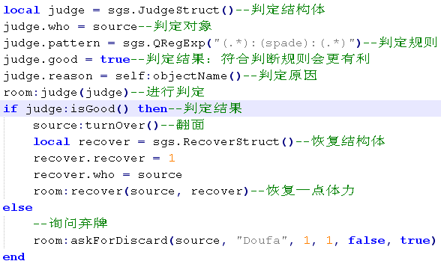
噢，那个askForDiscard是用来提示弃牌的，是Room的一个成员函数。下面是它的原型：
askForDiscard(target, reason, discard_num, min_num, optional=false, include_equip=false, prompt)
其中：
① target表示被询问的需要弃牌的角色。
② reason表示弃牌的原因，一般是技能的名字。
③ discard_num表示要求弃牌的数目。
④ min_num表示弃牌的最小数目。
⑤ optional表示是否有时间限制，如果填true表示有限制，时间到了会由系统进行强制弃牌；填false就是没有限制了。默认是填false的。
⑥ include_equip表示弃牌是否包括装备，填true表示可以弃装备牌，填false就只能弃手牌了。默认是填false，只允许弃手牌的。
⑦ prompt表示提示信息，就是显示在那个要求弃牌的小窗口正文部分的内容。默认是什么也没有的空信息。
好了，赶紧到游戏中体验一下判定吧。
这是判定成功的情况：
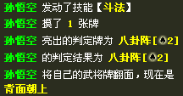
而这是判定失败的情况：
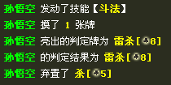
当然，这个技能也是需要用标志约束一下发动次数的，这里就不管它了。
二、更改判定
启用了判定，就不得不提防那些能改判的人。目前可以直接更改判定的技能有司马懿的鬼才、张角的鬼道、王异的贞烈以及诸葛瑾的缓释四个。如果我们也掌握了改判技能，那将足以在判定领域对抗这些人对我们的影响。
那么更改判定具体是怎么做到的呢？
我们知道，改判技能首先是一个触发技，它的触发时机是sgs.AskForRetrial（判定牌翻开时），所以我们可以用sgs.CreateTriggerSkill创建一个改判技能。
一般情况下，改判还是一个使用了技能卡的视为技，它把我们用于改判的元素（大多是我们打出的牌）视为了一张可以用来改判的技能卡。这样我们可以用sgs.CreateSkillCard创建一张技能卡，并用sgs.CreateViewAsSkill创建一个改判视为技。
这时我们忽然想起了创建触发技时一直以来没有用到的那个view_as_skill，这使得我们可以将两种类型的技能联系在一起。
比如，我们为孙悟空设计这样一个技能：
“引导：一名角色的判定牌生效前，你可以打出一张牌代替之。”
根据上面的分析我们可以写出这样的代码：
引导技能卡：
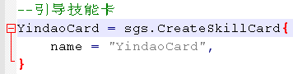
引导视为技：
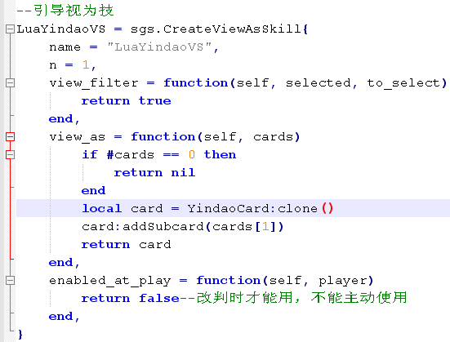
主技能：引导触发技
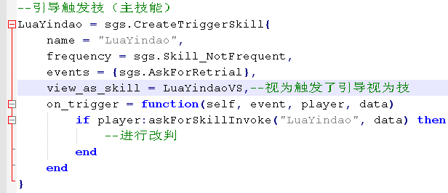
先看技能卡部分。
由于我们用于改判的技能卡是直接打出的，没有指定什么目标，所以那个target_fixed填true就可以了。同时，后面的filter函数、feasible函数什么的也就不用写了。
而这张技能卡在改判后是要成为新的判定牌的，不能直接扔到弃牌堆里面，所以will_throw要填false。
至于on_use和on_effect函数，由于技能卡只是被打出来改判，本身并没有产生什么效果（改判的效果是触发技产生的）所以这两个里面什么内容都没有。
于是技能卡的最终代码就是：
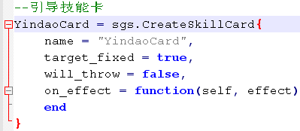
然后看视为技部分。
其实属于视为技的部分我们已经写得差不多了。但是！还有一个非常重要的部分，那就是enabled_at_response函数了。我们应该是在系统要求我们使用引导技能时才打出技能卡改判的，也就是说，改判是要求我们用技能作为响应的。在这种情况下，当响应的类型是技能时，我们要在技能名称前面加上"@"，来表示与卡牌类型的区别。
我们用来响应的技能是引导触发技（LuaYindao），所以引导视为技的最终代码为：
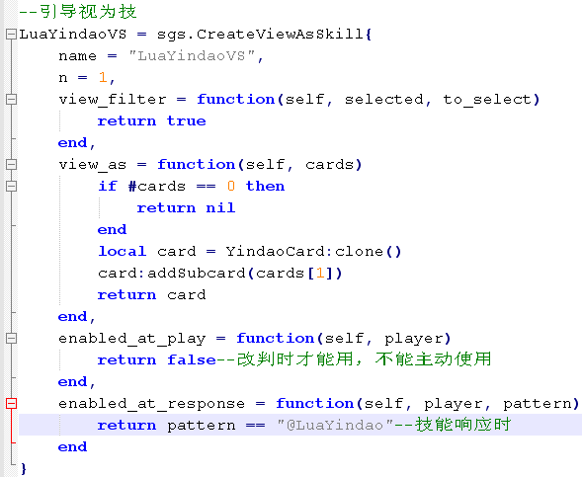
最后就是关键的引导触发技了，也是整个改判过程的核心。在这里，我们要进行具体的改判行为了。
要改判，先要获得原来的判定，好在data已经帮我们带来了储存有原先判定信息的JudgeStruct结构体。获得这些信息，使用的方法是sgs.QVariant为我们提供的toJudge()成员函数。
接下来，我们会要求改判人员打出一张卡进行改判。
询问使用或打出一张卡牌，可以使用Room的一个成员函数askForCard。它的原型是：
askForCard(player, pattern, prompt, data, trigger_event=sgs.CardResponsed, to=NULL)

其中：
① player表示被系统询问的角色。
② pattern表示要求响应的类型，这个类型和上面视为技中的响应类型是一样的。
③ prompt表示提示信息。
④ data表示询问时的环境数据。
⑤ trigger_event表示触发询问行为的事件，默认是sgs.CardResponsed（打出卡牌时）。
⑥ to表示询问来源处的角色，默认是NULL，也就是非角色发起的询问。
当改判人员按我们的要求提供了一张用于改判的卡牌时，我们就可以用这张牌进行改判了。
最终落实改判行为的，是Room的成员函数retrial，它的原型是：
retrial(card, player, judge, skill_name, exchange=false)
在这里：
① card就是用来改判的卡牌了，也就是新的判定牌。
② player是进行改判的角色。
③ judge是原先的判定结构体。
④ skill_name是改判所用的技能的名字。
⑤ exchange表示改判的方式，填true就是替换判定牌（像鬼道），填false就是代替判定牌（像鬼才）。默认是false，也就是代替的方式。
最后，我们为了告诉太阳神三国杀我们已经更改了判定牌，返回一个false终止原判定牌的判定。
从而引导触发技的最终代码应该是这样的：
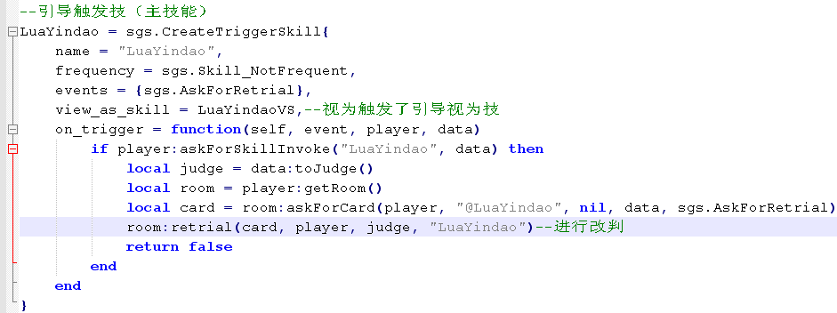
到游戏中体验一下改判的厉害吧！
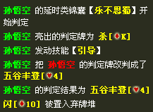
哈哈哈哈……是不是很酷？
三、获得判定牌
我们知道，先知郭嘉有一个独特的能力，他可以在判定结束后获得自己的判定牌。这种另类的摸牌手段赋予了整个判定过程一个圆满的结局。我们在成功进行了判定和改判的实验后，当然要一鼓作气，见识一下这判定中最后的一环。
（编者：郭先生把天妒的代码借我们看看吧？郭嘉：也好……）
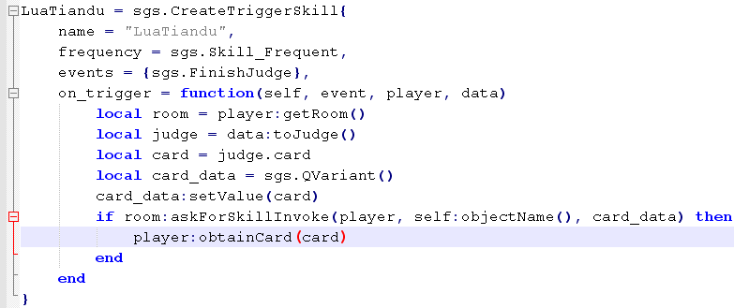
天妒是一个纯正的触发技，它以判定结束（sgs.FinishJudge）为触发时机，一般来说是一个频繁发动（sgs.Skill_Frequent）的技能。在触发效果的实现上，大体分为两个部分：找到判定牌，然后获得它。
在sgs.FinishJudge这个触发时机，环境数据data中储存的是这次判定的判定结构体信息。所以，我们要先用toJudge()方法得到这个结构体，因而我们可以在on_trigger中看到local judge = data:toJudge()这句话。
而我们知道判定牌是归JudgeStruct的成员变量card保管的，所以我们用接下来的local card = judge.card拿到了这张判定牌。于是第一部分就完成了。
第二部分，获得这张判定牌，这里选用的是ServerPlayer的一个成员函数obtainCard。它的原型是：
obtainCard(card, unhide=true)
看着有点眼熟？当然了，其实我们早就见过的，只不过当时它在Room手下干活而已，在ServerPlayer这边做个兼职，稍微换了一下样貌的。还算是老朋友了吧。
于是player:obtainCard(card)就能够帮我们获得我们想要的这张判定牌了。
不过那个card_data又是怎么回事呢？看setValue的意思它还保存了一份判定牌的信息？其实那个只是为后面询问是否发动技能的askForSkillInvoke提供环境数据罢了，AI可以通过它得知要获得的判定牌具体是什么，从而决定是否发动技能。
好的，这下我们终于也知道怎么获得判定牌了！
（编者：谢郭先生！郭嘉：就这样吧……）

